DT物流对接普源ERP流程

- 打开普源erp，选择物流-物流商授权
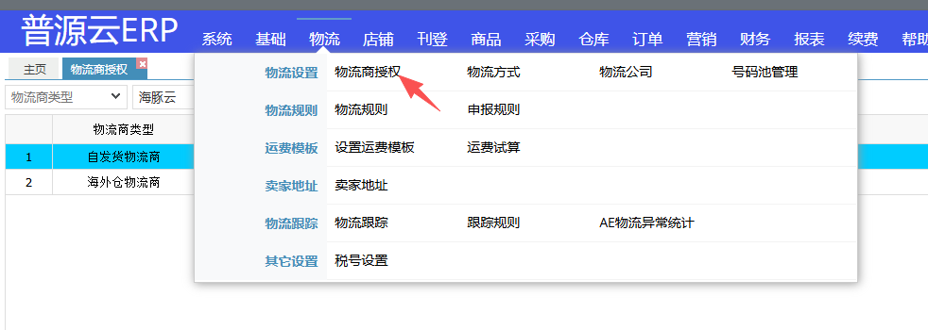
- 搜索物流“海豚云”，选择“海豚云(自发货)”，点击“新增物流帐号”
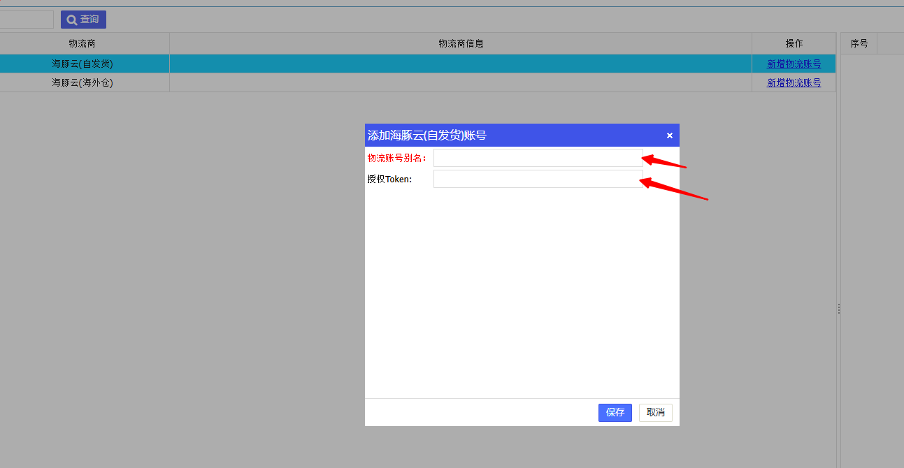

物流帐号别名可写：递通物流对应的渠道
授权Token填写递通TMS端的TOKEN

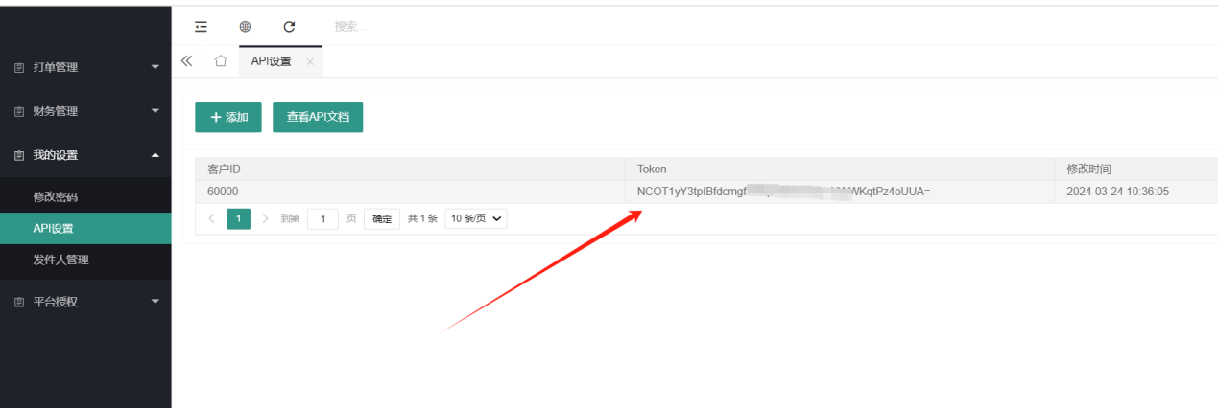

普源erp没有推送发件信息，需要客户端配置默认发件信息
3、授权物流方式，打开物流-物流方式
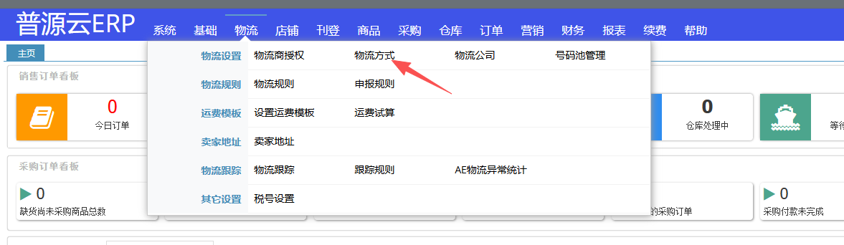

4、选择新增
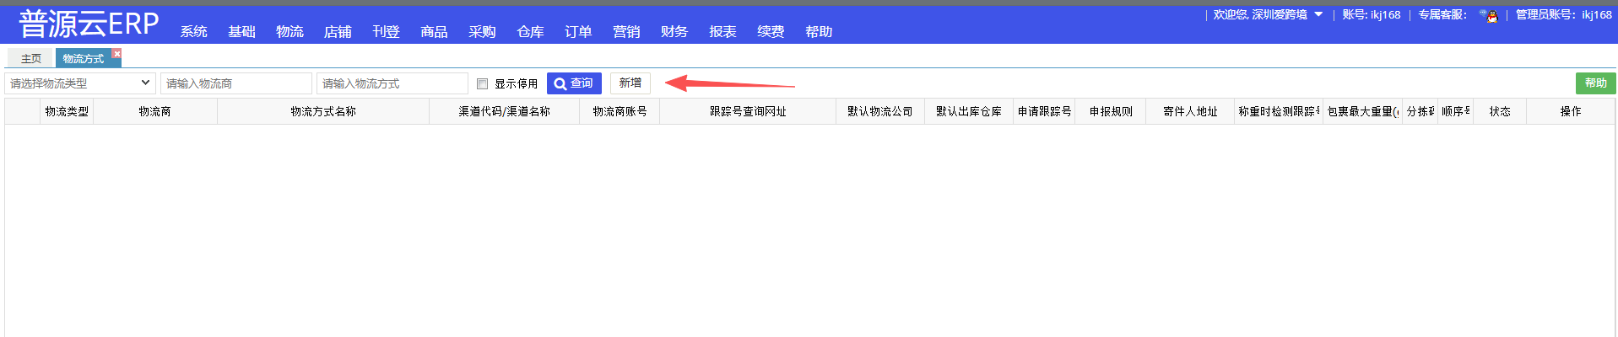

- 新增物流方式，选择海豚云【自发货】，点击下一步
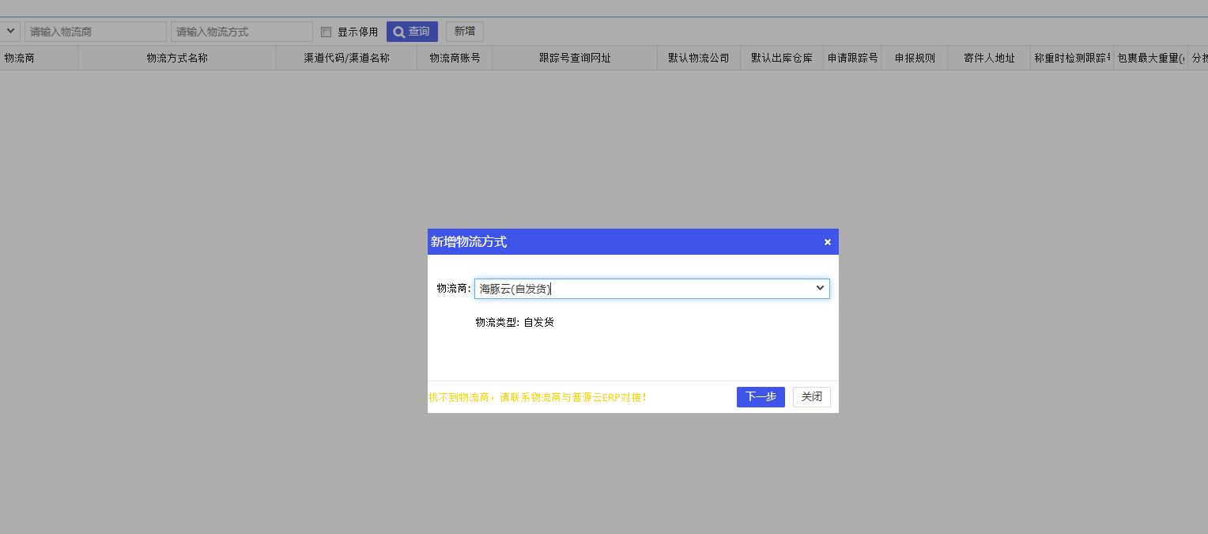

6、点击同步最新物流商渠道
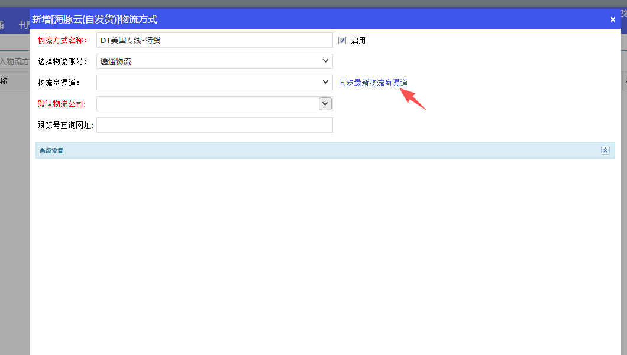

7、选择对应物流渠道代码，点击保存即可
